**广州中医药大学查新工作站使用手册**

一、广州中医药大学查新工作站网址：https://kjcx.gzucm.edu.cn/

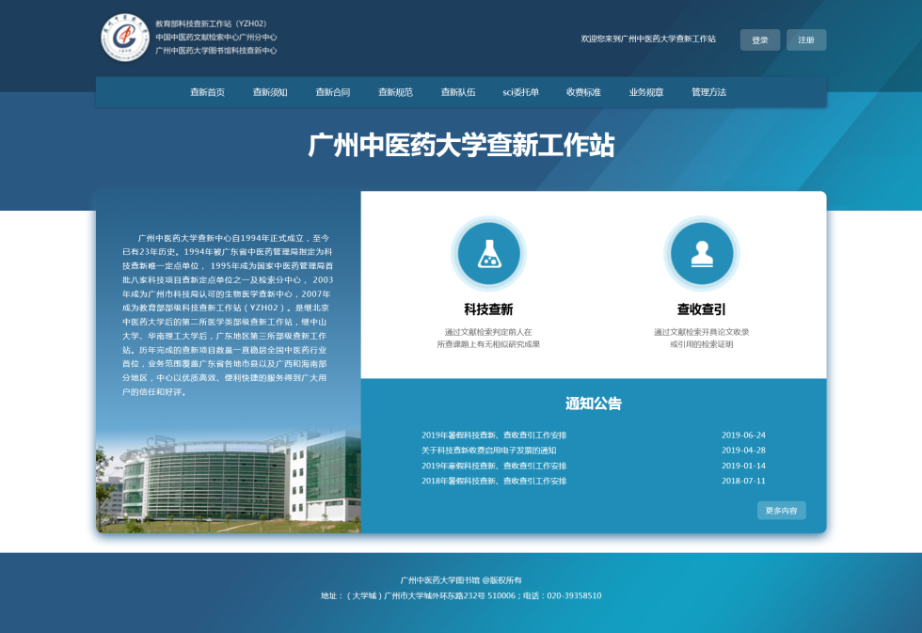

二、首次使用之前，需要先注册账号，点击首页右上角的注册按钮，注册账号为手机号码。

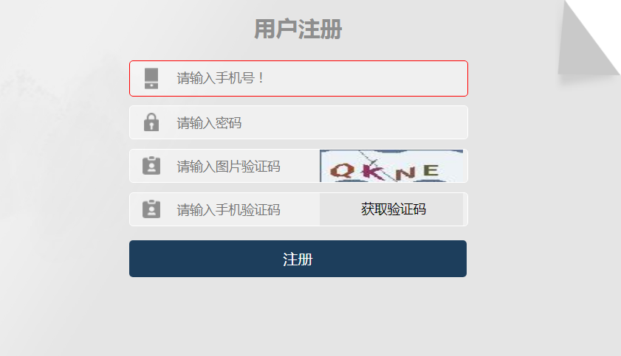

三、科技查新委托流程

成功注册账号并登录后，点击首页科技查新图标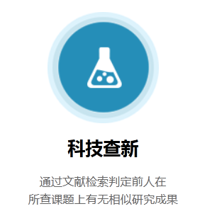，进入查新介绍页面，点击页面下方的填写委托单，进入科技查新委托单填写页面：

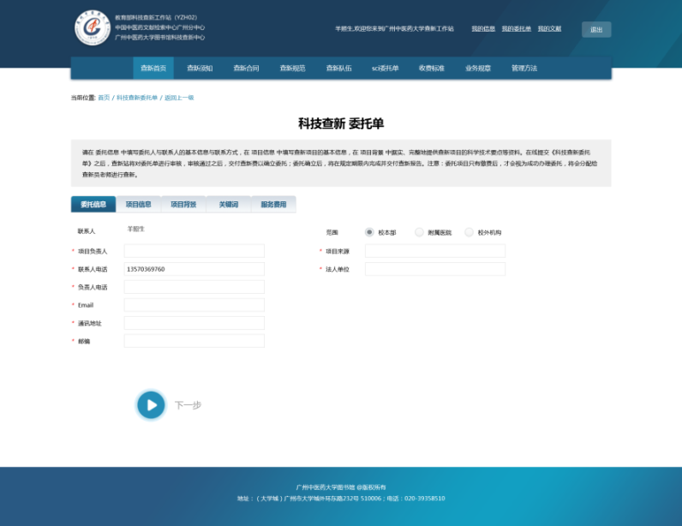

从“委托信息”页面开始逐个录入必填项（带*号），点击“下一步”跳转到下一个页面，确认每一个页面的必填项正确录入之后，在“服务费用”页面点击“确认提交”，即可完成一份科技查新的委托。

填写科技查新委托单，需要注意二点：

1.在“委托信息”页面，需要选择查新委托人所在机构的范围：



默认设置为“校本部”，如果不是校本部用户，需要选择其他机构范围。

2.“项目来源”填写具体申报项目的名称。

四、查收查引委托流程

登录查新工作站，点击首页查收查引图标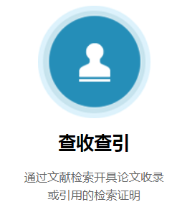，进入查收查引介绍页面，点击页面下方的填写委托单，进入查收查引委托单填写页面：

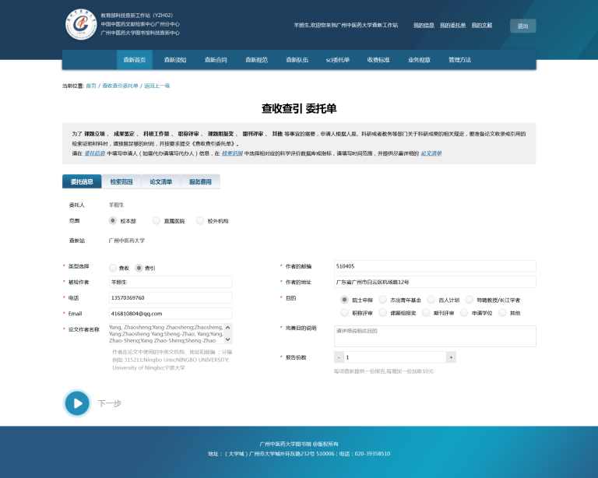

查收查引的委托流程与科技查新类似，但是具体录入的委托单信息有所不同，填写查收查引委托单需要注意以下二点：

1.类型选择：需要出具论文的收录报告，请选择“查收”；需要出具论文的引文报告，请选择“查引”。

2.检索范围：可以通过“在线检索”、“WOS文件上传”和“历史添加”三种方式上传需要查收、查引的论文。

（1）“在线检索”，页面如下图所示，选择来源数据库，在下面的检索对话框中输入题名或关键词等进行检索，在检索结果中勾选需要查收、查引的论文，系统会自动将所勾选的论文添加到论文清单中。

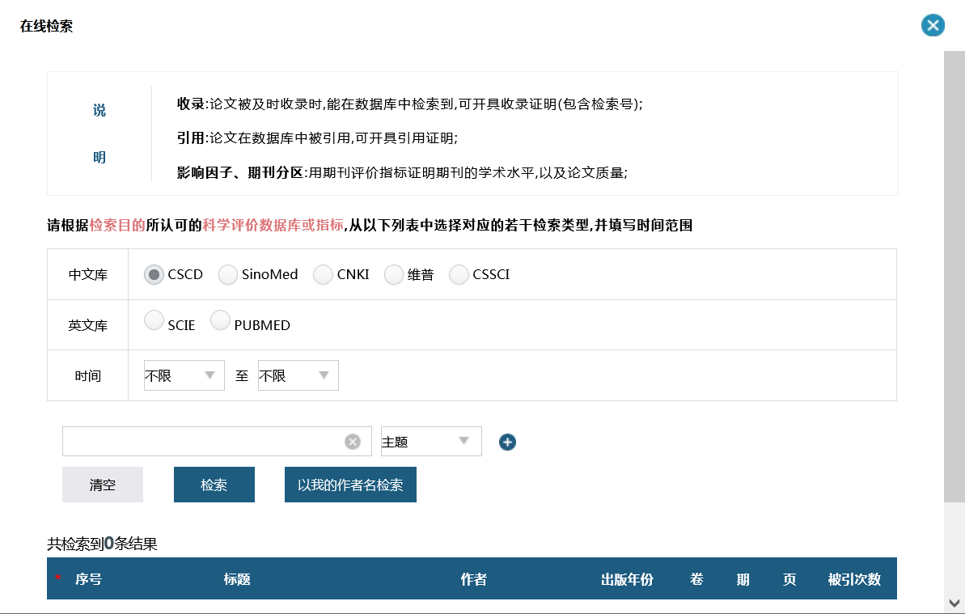

（2）“WOS文件上传”，是指通过上传在WOS数据库中导出的“制表符分隔文件”（具体导出要求，见“上传须知”），系统会自动解析出其中包含的论文信息并上传至论文清单，用户可以在论文清单中筛选需要查收、查引的论文。

（3）“历史添加”，如果之前有提交过论文查收、查引委托，则之前提交的论文清单都会在“历史添加”中显示，需要重复检索的时候，可以在“历史添加”中勾选，自动生成论文清单。

五、个人信息管理

登录查新工作站后，首页右上角会显示用户的登录状态和个人信息管理选项，包括“我的信息”、“我的委托单”、“我的文献”。

1.“我的信息”页面可以补充完善个人基本信息，方便用户在填写委托单时自动录入涉及委托人信息的一些必填项。

2.“我的委托单”页面可以分别查看查新、查收、查引委托单的提交信息和已保存的草稿。成功提交的委托单，可以查看受理进度、委托单信息、留言等；可以下载委托单、上传缴费凭证和撤回申请（注意：撤回申请只能在后台受理之前操作，一旦后台已受理，则不能再撤回）。

3.“我的文献”页面可以查看用户的历史添加论文清单。

结 束